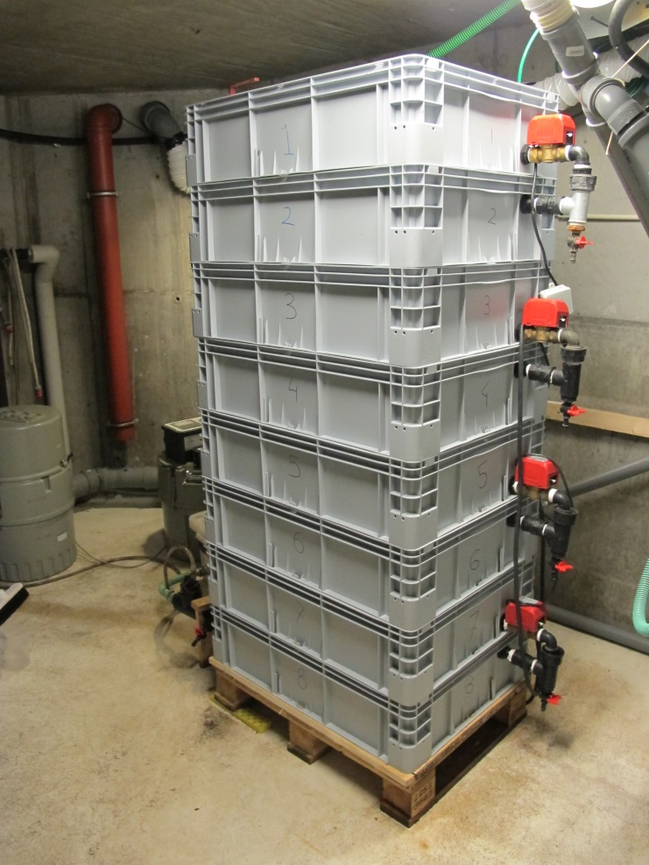

Figur 2: DPF-gråvandstårn udviklet i regi af MUDP-projekt, bestående af 8 bokse (batches), til rensning af lyst gråvand. Foto: Per Bjerager.